Załącznik nr 6a do SWZ – załącznik 1 do umowy nr
Lp. | Gadżet | Przykładowa wizualizacja | Ilość
1. | PIÓRNIK  Rozmiar: 210 x 120 x 5 mm  Kolor: różowy  Materiał wykonania: polipropylen  Informacje dodatkowe: Piórnik ozdobiony grafiką do samodzielnego pokolorowania | 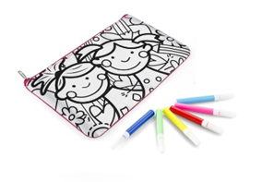 | 100 sztuk
2. | NOTES  Rozmiar: 13 x 10 cm  Kolor: szary, czerwony  Materiał wykonania: papier, plastik  Informacje dodatkowe: notatnik "uśmiechnięta buzia" (ok. A6, 60 kartek w linie), spiralne bindowanie, długopis w komplecie | 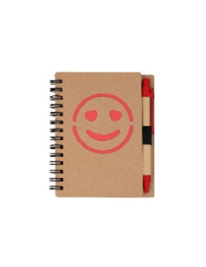 | 100 sztuk
3. | ŚWIĄTECZNY OŁOWEK Z GUMKĄ  Rozmiar: 2,7 x 19 x 1,3 cm  Kolor: biały, zielony, czerwony  Materiał wykonania: drewno  Informacje dodatkowe: Ołówek z gumką w kształcie świątecznego motywu, nienaostrzony | 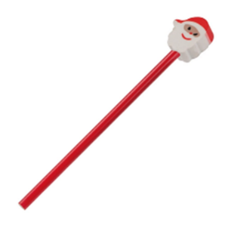 | 100 sztuk
4. | OŁÓWEK  Rozmiar: Ø 0,7 x 21 cm  Kolor: różnokolorowy  Materiał wykonania: drewno, nylon  Informacje dodatkowe: Ołówek nienaostrzony | 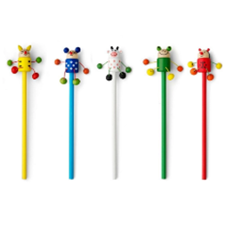 | 100 sztuk
5. | SKŁADANY KUBEK  Rozmiar: złożony S85 x W56 x G85 mm, 85 x 130 x 85  Kolor: czarno-biały  Materiał wykonania: silikon  Informacje dodatkowe: Składany kubek silikonowy 350 ml. Po złożeniu zajmuje bardzo mało miejsca | 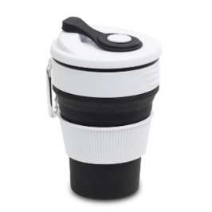 | 100 sztuk
6. | WOREK ZE SZNURKIEM  Rozmiar: 26,5 x 32,5 cm  Kolor: biały  Materiał wykonania: poliester 190T  Informacje dodatkowe Składany worek ze sznurkiem, pokrowiec w kształcie zwierzątka z karabińczykiem | 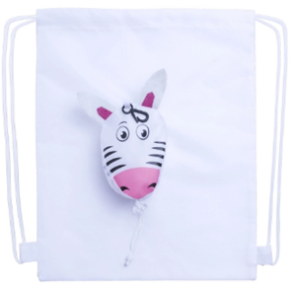 | 100 sztuk
7. | TORBY NA ZAKUPY SKŁADANA  Rozmiar: 38 x 40 cm  Kolor: różnokolorowy  Materiał wykonania: poliester 190T  Informacje dodatkowe: Składana torba na zakupy z pokrowcem. | 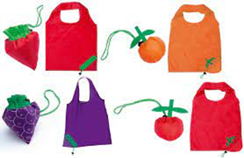 | 100 sztuk
8. | ZAMEK ROWEROWY  Rozmiar: 1,2 x 69 cm  Kolor: niebieski  Materiał wykonania: PVC, metal | 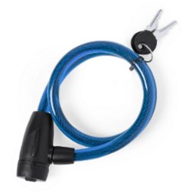 | 100 sztuk
9. | PACYNKA MIŚ  Rozmiar: 23cm  Kolor: brązowy  Materiał wykonania: plusz | 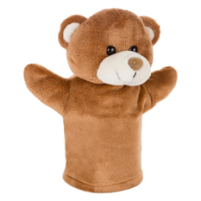 | 100 sztuk
10. | BRELOK KRÓWKA  Rozmiar: 9 cm  Kolor: czarno-biały  Materiał wykonania: bawełna, plusz | 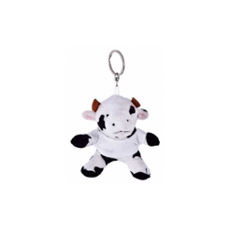 | 100 sztuk
11. | ZESTAW DO PIELĘGNACJI WŁOSÓW  Rozmiar: 127 x 127 x 44  Kolor: brązowy, beżowy  Materiał wykonania: drewno, poliester, pudełko/ karton  Informacje dodatkowe: Zestaw do pielęgnacji włosów. Składający się z czepka kąpielowego wielorazowego użytku oraz grzebienia z drewna bukowego, przeznaczonego do rozczesywania mokrych włosów i do rozprowadzania odżywki | 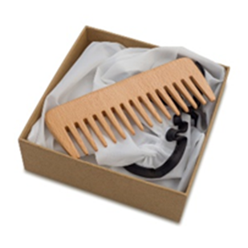 | 100 sztuk
12. | ZESTAW DO KĄPIELI  Rozmiar: 150 x 220 x 50 mm  Kolor: beżowy  Materiał wykonania: bawełna , PCV  Informacje dodatkowe: zestaw do kąpieli składający się z gąbki, pumeksu oraz myjki/ Zapakowany w bawełniany woreczek z okienkiem. | 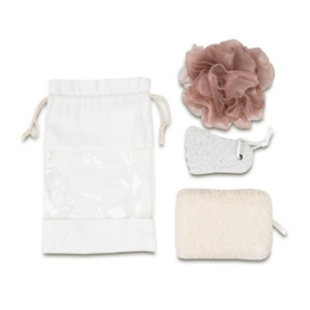 | 100 sztuk
13. | ZESTAW SZTUĆCÓW BAMBUSOWYCH  Rozmiar: 210 x 70 x 4 mm  Kolor: beżowy  Materiał wykonania: poliester, włókno szklane  Informacje dodatkowe: Zestaw składa się z łyżki, widelca i noża zapakowanych w bawełniany woreczek. | 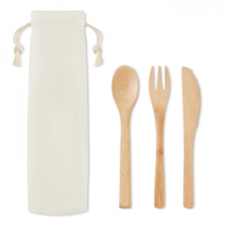 | 100 sztuk
14. | WOREK DO KOLOROWANIA  Rozmiar: 20 x 30 cm  Kolor: biały  Materiał wykonania: non-woven  Informacje dodatkowe: Worek szkolny dla dzieci. Worek ozdobiony jest wesołym motywem o morskiej tematyce, który można kolorować za pomocą dołączonych kredek | 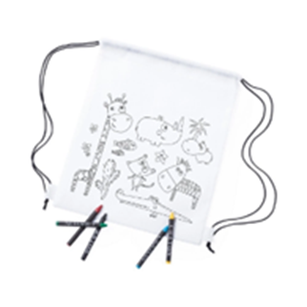 | 100 sztuk
15. | FILIŻANKA DO CAPPUCCINO 240 ML  Rozmiar: 72 x 83 mm  Kolor: biały  Materiał wykonania: porcelana EU | 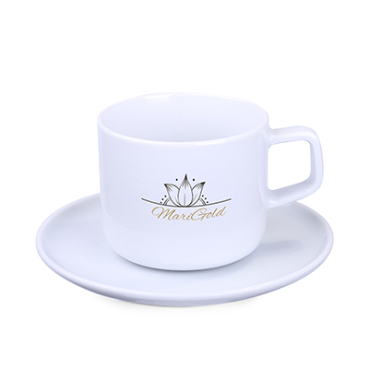 | 100 sztuk
16. | CHUSTECZKI HIGIENICZNE  Rozmiar: 7,3 x 5,2 x 2,7 cm  Kolor: biały  Materiał wykonania: plastik  Informacje dodatkowe: Opakowanie chusteczek higienicznych. Zawiera 10 sztuk wysokiej jakości 3-warstwowych chusteczek | 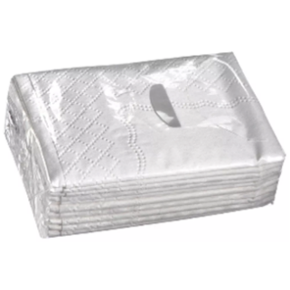 | 100 sztuk
17. | DESKA BAMBUSOWA  Rozmiar: 30 x 20 x 1 cm  Kolor: drewno  Materiał wykonania: bambus | 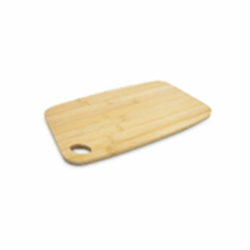 | 100 sztuk
18. | PORTFEL PODRÓŻNY  Rozmiar: 145 x 245 x 25 mm  Kolor: szary  Materiał wykonania: poliestru 600D  Informacje dodatkowe: Posiada wiele różnej wielkości przegródek i jest zapinany na zamek z zawieszką ułatwiającą trzymanie portfela | 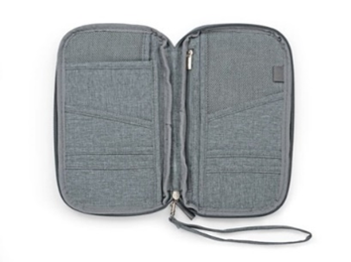 | 100 sztuk
19. | SKŁADANY BIDON SPORTOWY  Rozmiar: 70.0x131.0x70.0 mm  Kolor: niebieski  Materiał wykonania: silikon  Informacje dodatkowe: składany, szczelny bidon wykonany z silikonu z aluminiową zakrętką i karabińczykiem. Smart Idea: można zmieniać jego wielkość w zależności od potrzeby. Nie zawiera BPA. Pojemność 550 ml. | 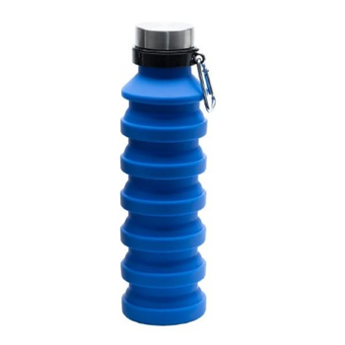 | 100 sztuk

